

上海启源国资创新策源公益基金会
项目申报用户操作指南

2026.6

项目申请人注册
- 项目申请人首次进行项目申请，通过https://www.qiyuanfoundation.org.cn/login
- 进入登录页面，点击“注册”，填写注册人信息，注册邮箱与手机号，验证码校验成功后点击“注册”，点击“注册”，进入注册成功页面，再点击“去登录”进行登录；
- 非首次进入，可用已注册手机号进行登录。
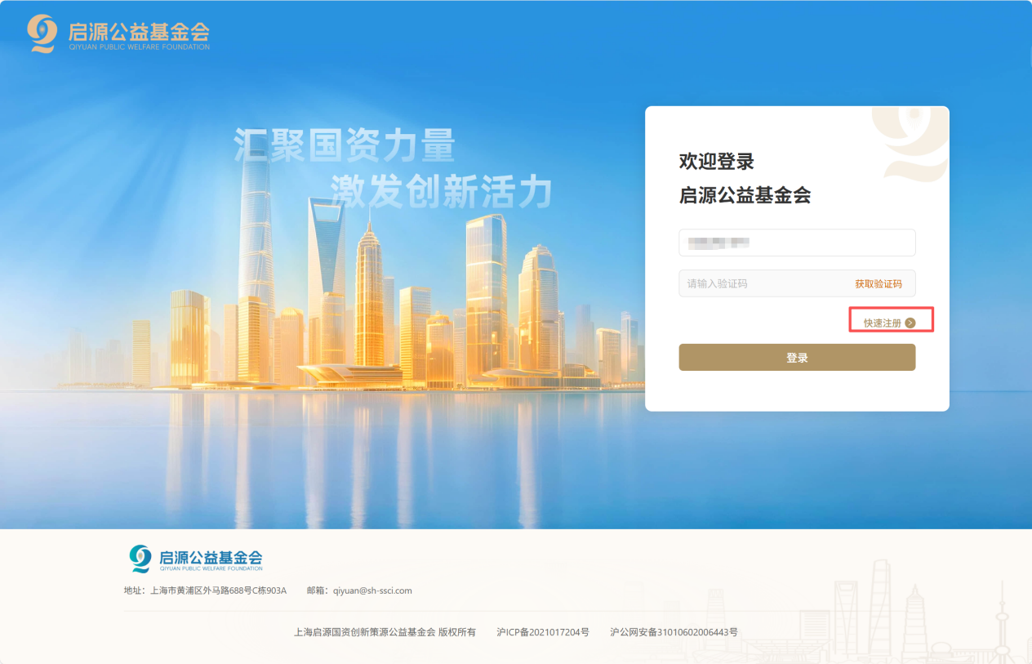
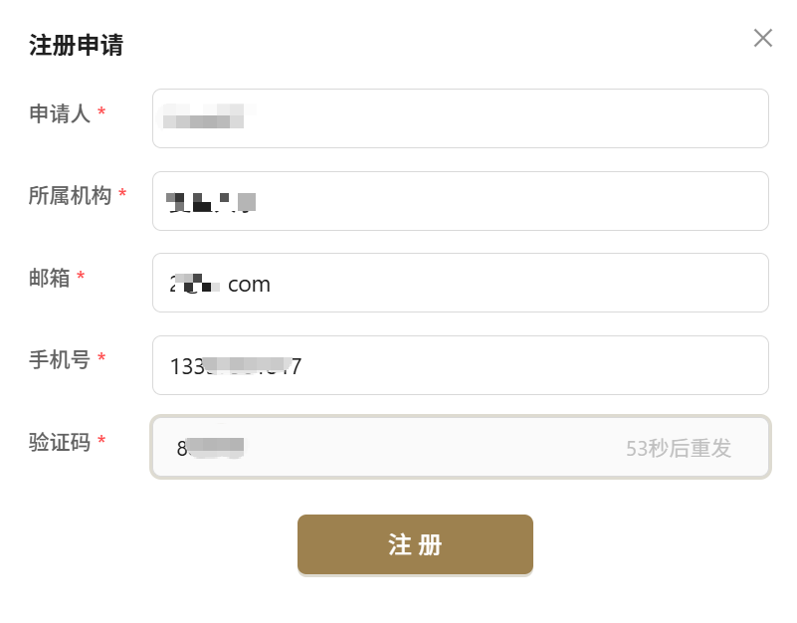
- 注册成功
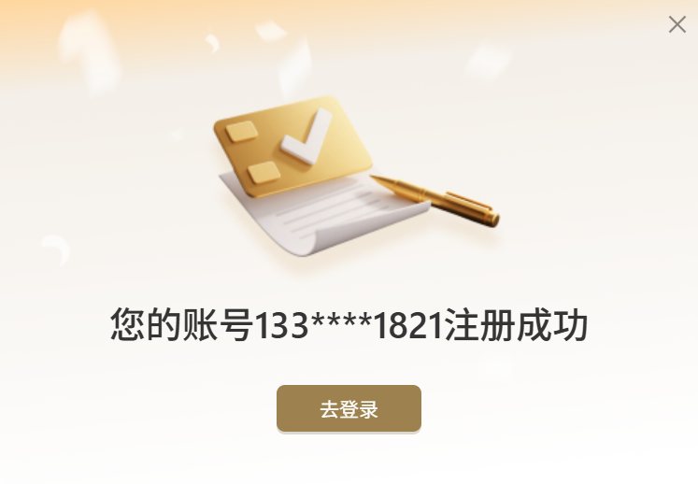

项目申请
步骤一：申报条件确认（仅限国资先锋项目）
- 登录后，如您申报的是启源国资先锋项目，则须先进行“申报条件确认”步骤，请仔细阅读并点击“我已知晓，下一步”，进行申报填写。如您申报的是启源青年学者项目，请直接跳到步骤二。
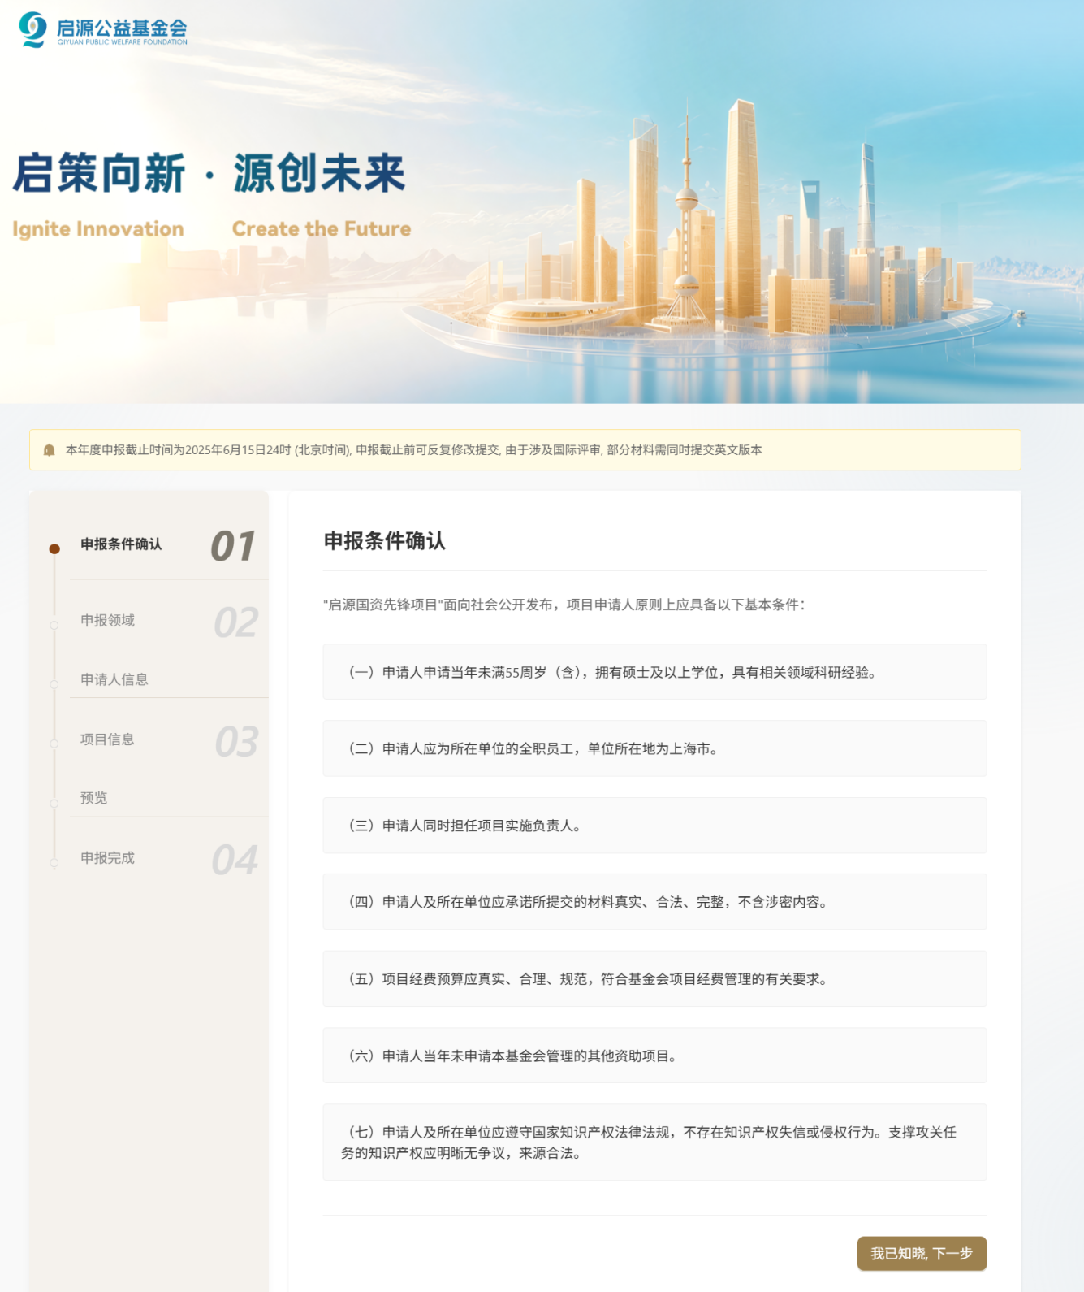

步骤二：申报领域选择
- 进入申报领域填写页面，如您申报的是启源国资先锋项目，请先选择您申报的资助主题；如申报的是启源青年学者项目，请直接选择您申报项目的所属领域，以及研究方向。
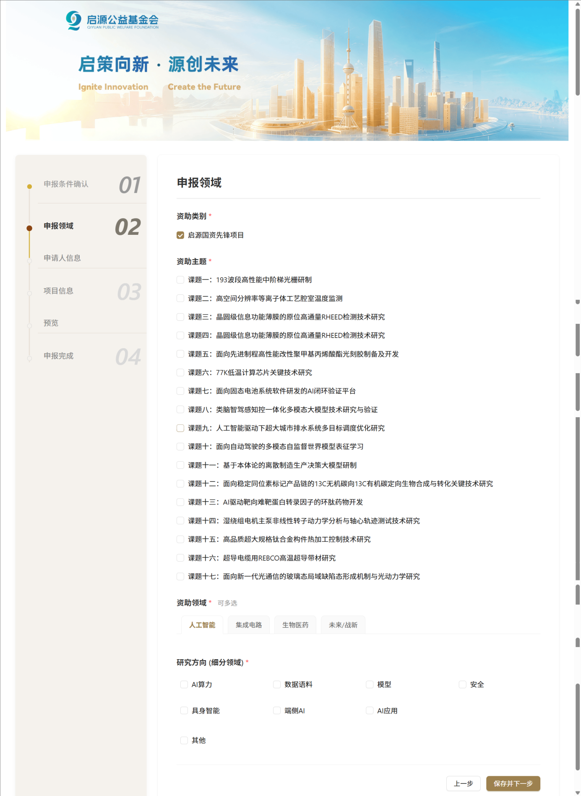

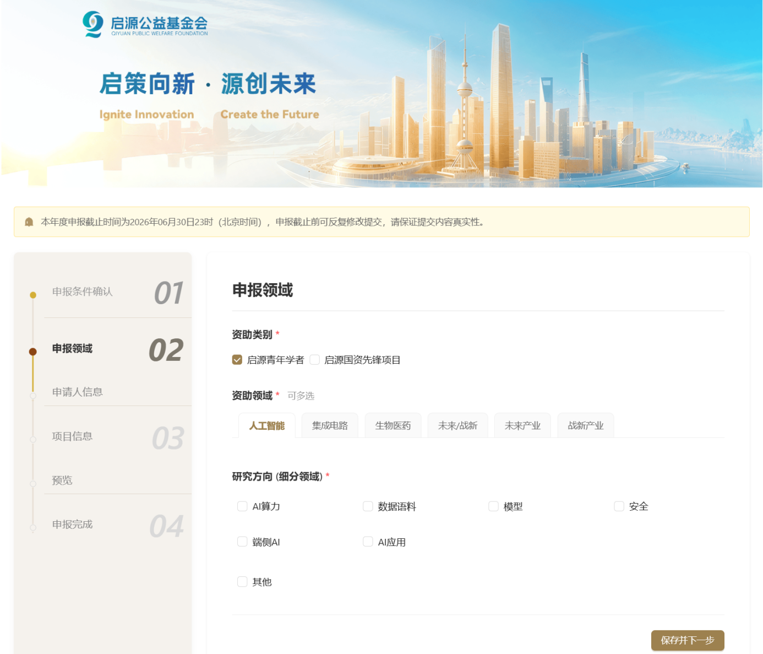
  - 选择资助领域及其研究方向时，资助领域可多选，每个资助领域下研究方向仅可选择一个,如无匹配方向，可选择“其他”并添加研究方向。
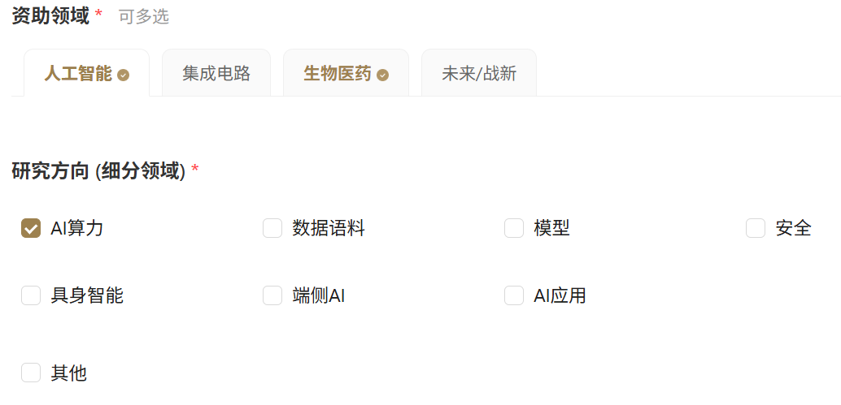

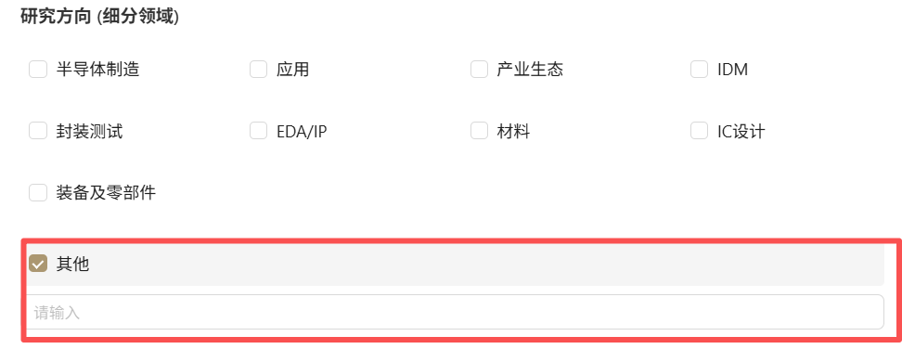
  - 点击“保存并下一步”，页面录入正确后，进入“申请人信息”页面

步骤三：申报人信息填报
- 根据页面填写个人信息，将所有必填字段填写完成后才能进行下一步
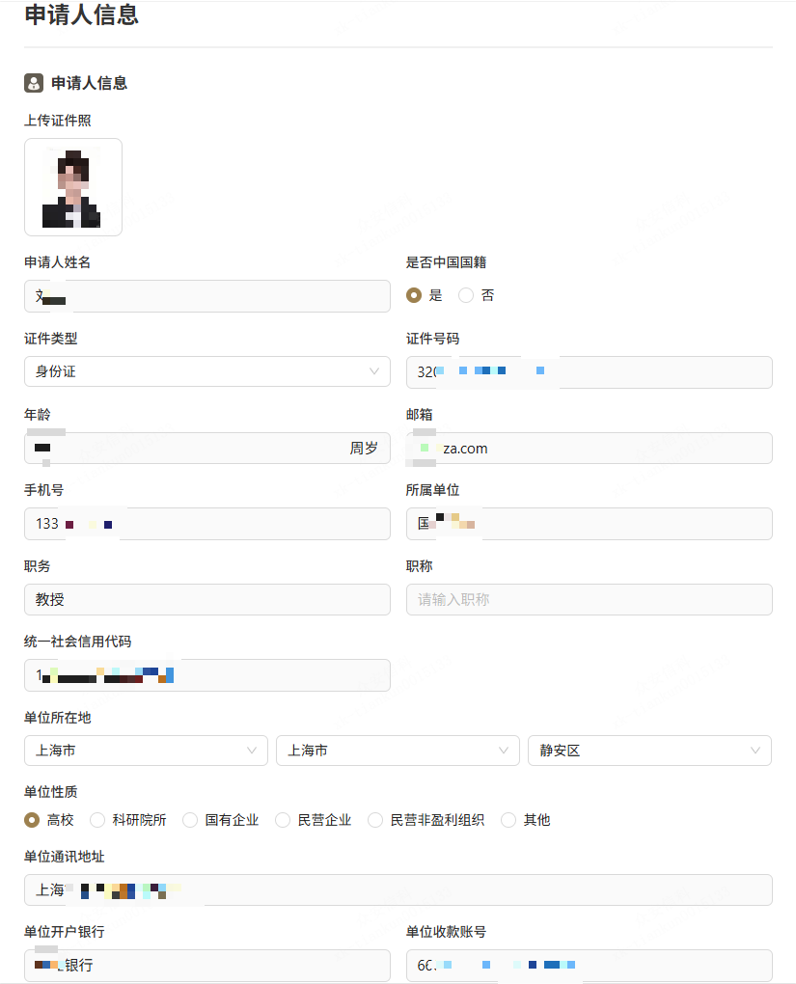
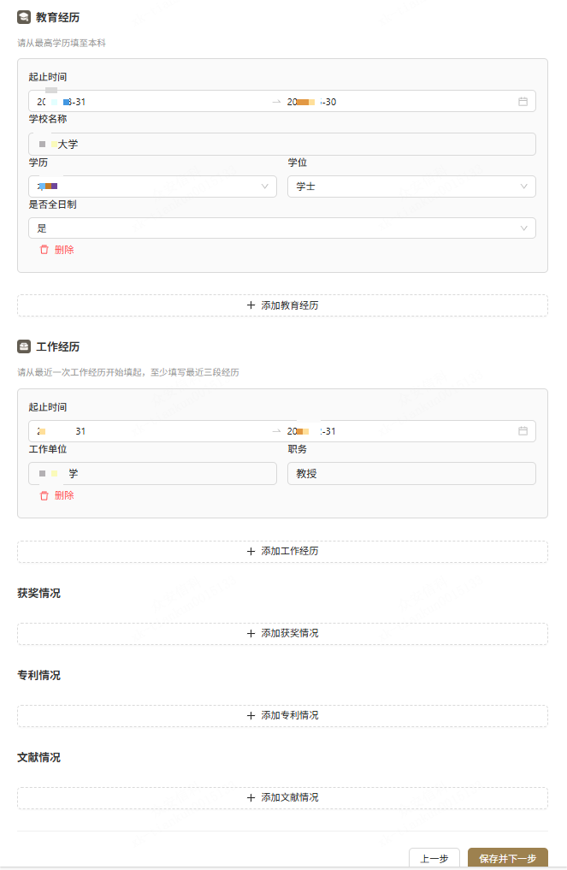
  - 点击“上一步”，返回申报领域页面；
  - 点击“保存并下一步”，页面录入正确后，进入“项目信息”页面

步骤四：项目信息填报
- 项目信息填写页面，请填写项目名称、预算申请金额、项目简介，并上传项目申请书。
*请注意：项目申请书须分别上传word、pdf版本，PDF版本为用印扫描件。
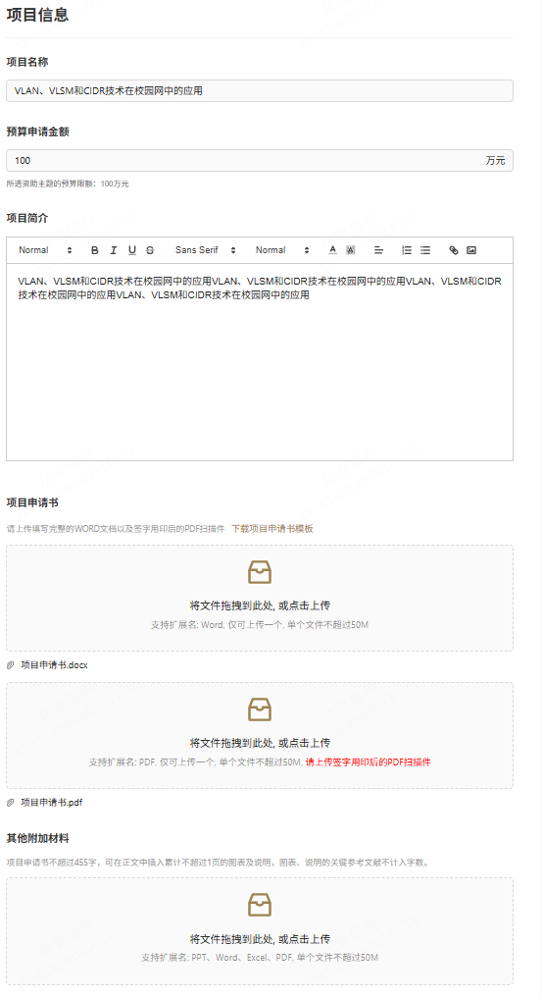
  - 点击“上一步”，返回申请人信息页面；
  - 点击“保存并下一步”，页面录入正确后，进入“预览”页面

步骤五：信息预览
- 浏览已填写的申报信息
  - 点击“上一步”，返回修改项目/申报人信息；
  - 勾选承诺事项，点击“保存并下一步”，提交申报。
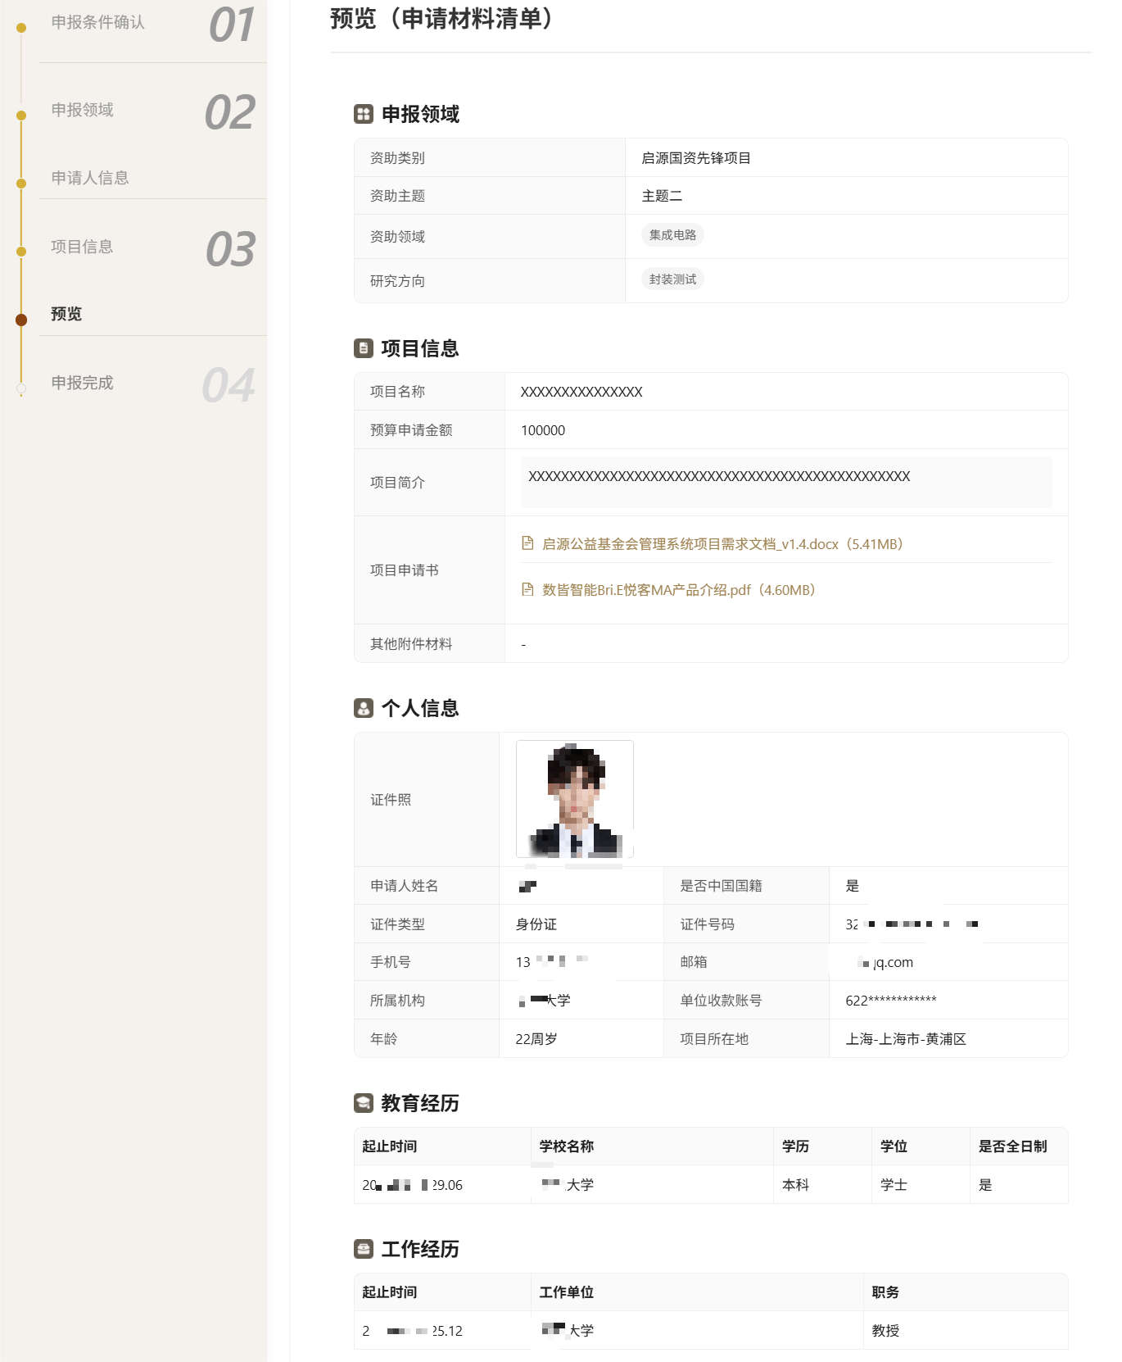
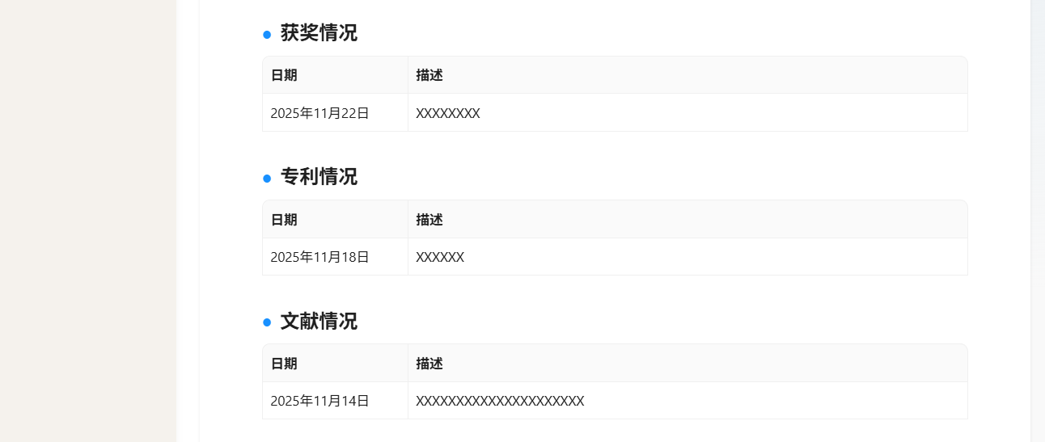

步骤六：申报完成
- 进入申报完成页面，在当前批次截止申报时间前，登录系统仍可修改；
